VirtualBox sous freeBSD
- La machine host tourne sous freeBSD 12
- Installation d'un guest Debian SID

Installation
Installation de VirtualBox (pré-compilé)
pkg install virtualbox-ose

Post-installation configuration
Une fois installé, il faut paramétrer le tout de la manière suivante

rc.conf
cat /etc.rc.conf
# VIRTUAL BOX
vboxnet_enable="YES"
==== loader (boot)====
cat /boot/loader
# VIRTUAL BOX
vboxdrv_load="YES"

Permissions
Editer /etc/devfs.conf
own vboxnetctl root:vboxusers
perm vboxnetctl 0660
Redémarrer pour prise en compte
/etc/rc.d/devfs restart

Groupe vboxusers
pw groupmod vboxusers -m yourusername

USB
Il faut bien sûr que /etc/devfs.rules possède une entrée USB. Si ce n'est le cas, se reporter à Installation de freeBSD 12, section
Périphériques amovibles
.

Configuration
- penser mettre assez de RAM (4Go sur 8Go)
- utiliser les 4 CPUs disponibles
- augmenter la mémoire vidéo (moitié)
- [ Adapter ces données à votre configuration ]
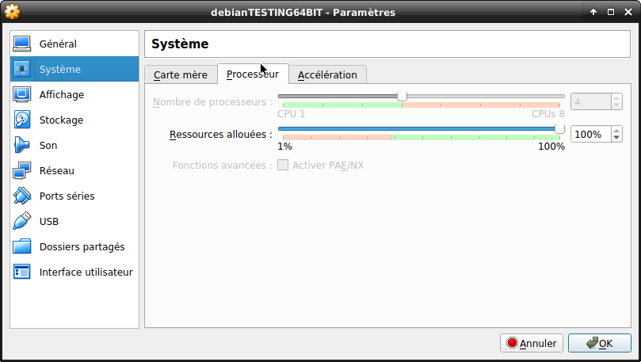

Installation d'un guest DEBIAN SID
- Créer une machine virtuelle de type DEBIAN, 64BIT.
- Récupérer l'image (ISO) d'une DEBIAN TESTING.
- Monter cette image dans VirtualBox
- Paramètres de la machine virtuelle / Stockage / Contrôleur IDE / Attribut → choisir l'ISO et bien cocher la case “Lire CD/DVD”
- Lancer la machine virtuelle et installer DEBIAN
- Paramètres de la machine virtuelle / Stockage / Contrôleur IDE / Attribut → choisir l'ISO et bien cocher la case “Lire CD/DVD” ⇒ à retirer avant de rebooter.
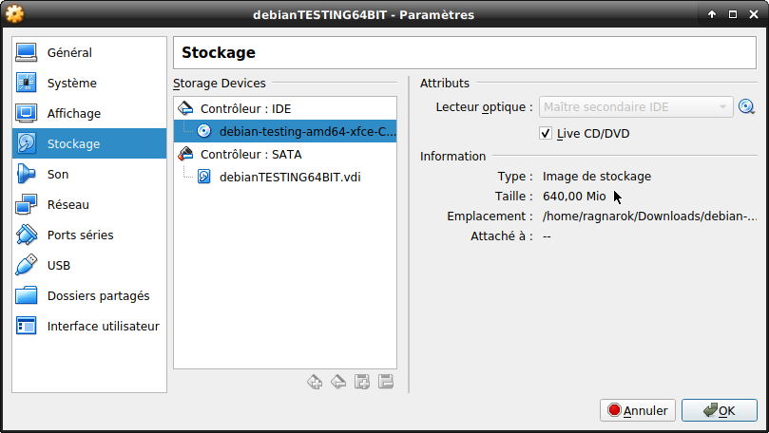
- Ensuite pour passer à la SID, éditer le sources.list avec l'option unstable.
- Penser à installer apt-listbug

Paramétrage avancé
- Sous la Machine Virtuelle.
- Périphériques : télécharger d'image CD des Additions invité
- Périphériques : Insérer d'image CD des Additions invité
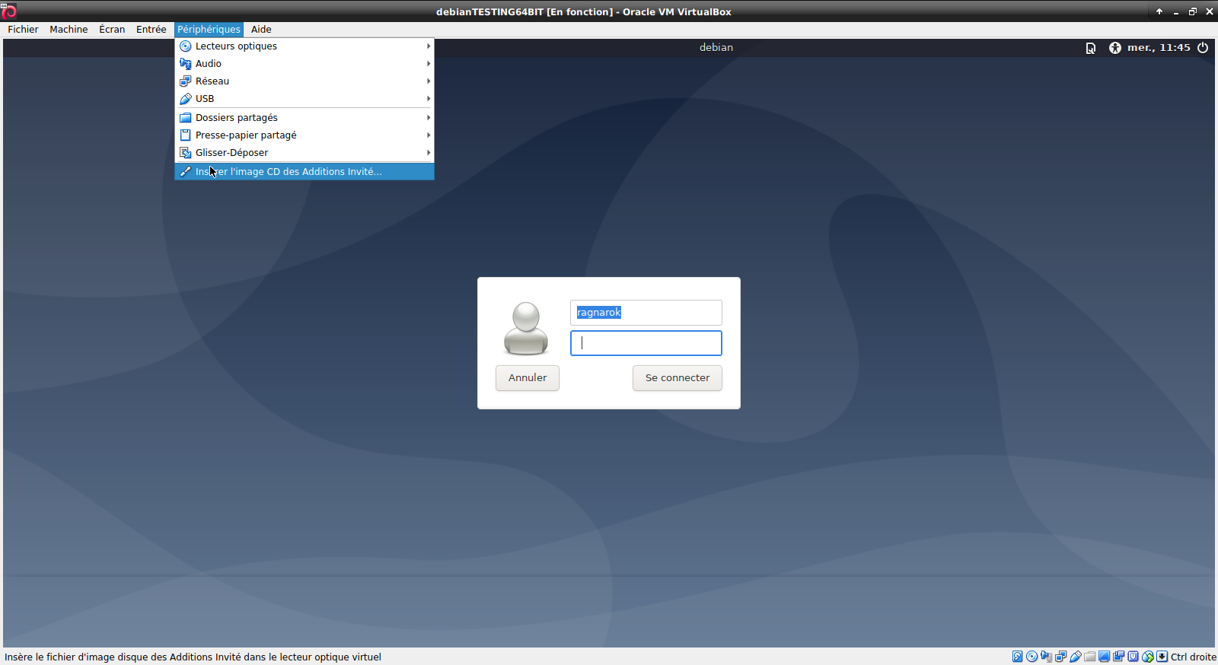
- Monter le cd et installer les additions (root)
mount /dev/cdrom /media/cdrom
cd /media/cdrom
sh VBoxLinuxAdditions.run
- Rebooter
Vous pouvez alors changer de résolution Ecran / Ecran Virtuel N°1 / Redimensionner
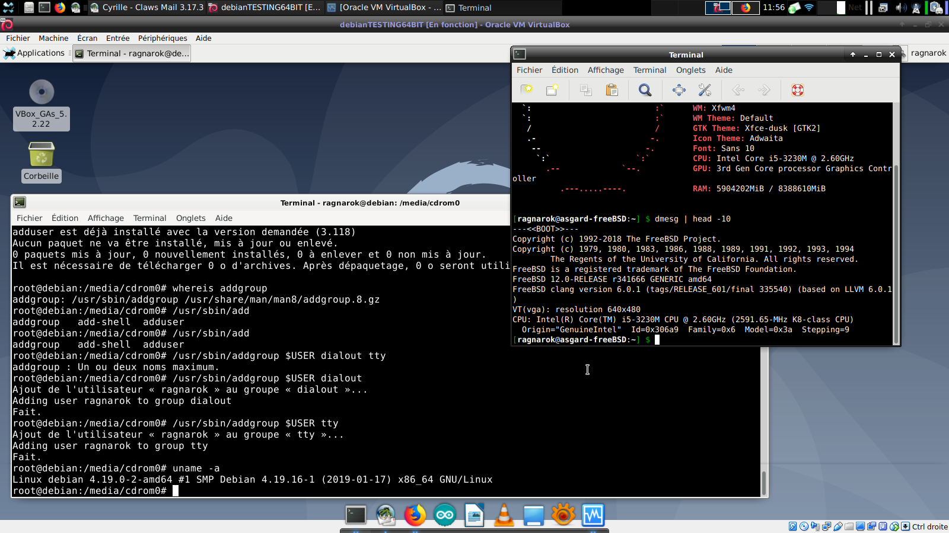

Accès TTY sous un guest
Pour accéder au tty sous VirtualBox, <touche Host> + F1, F2…F7
Ctrl + F1

